Lisa 1 – medali kujundamise konkurss U20 EM kergejõustikus

- U20 Euroopa meistrivõistluste logo – Tallinn 2021
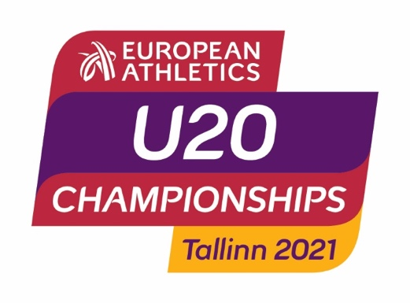
- Euroopa Kergejõustikuliidu logo

- U20 Euroopa meistrivõistluste medali kaelapaela kujundus
- U20 Euroopa meistrivõistlused kergejõustikus, ametlikult European Athletics U20 Championships on kuni 20-aastaste vanuseklassi Euroopa meistrivõistlused kergejõustikus. Võisteldakse kokku 44 alal (mehed ja naised). Võistlus toimub Tallinnas Kadrioru staadionil 15.-18. juulini 2021.
- Võistluste kodulehekülg: www.tallinn2021.ee (läheb ametlikuks veebruaris 2021).
- Võistluste slogan on MAGIC of the TRACK, MAGIC of the FIELD („Kergejõustikumaagia“)
- Medalinäidiseid varasematest võistlustest
  - Euroopa juunioride (U20) meistrivõistlused Tallinn 2011:

- U23 Euroopa meistrivõistlused Tallinn 2015
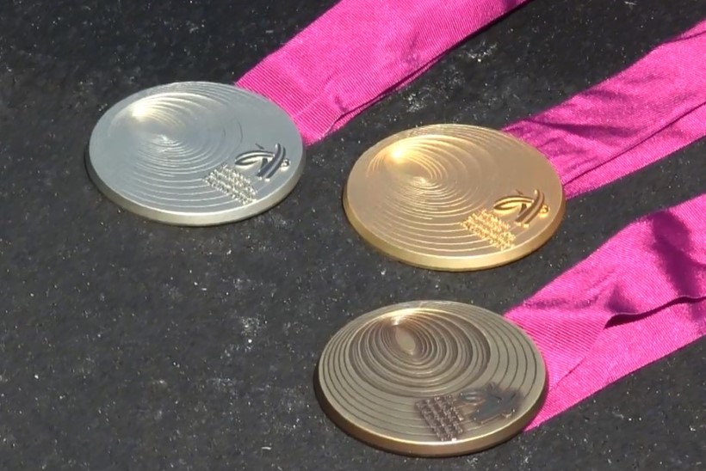

Lisainfo:
Anu Kaljurand Taavi Esperk
turundus võistluste peakorraldaja
anu@ekjl.ee taavi@ekjl.ee
tel 5013684

